國立二林高級工商職業學校新興科技推廣中心創意競賽實施計畫
- 依據：
- 前瞻基礎建設之普及高級中等以下學校新興科技之認知計畫區域推廣中心工作項目
辦理。
(二)本校新興科技認知計畫推動工作小組決議辦理。
二、目的：
(一)展現研究新興科技與蒐集資料之能力，培養媒體識讀的素養。
(二)激發創意潛能，提升解決問題能力。
三、主辦單位：國立二林工商圖書館。
四、協辦單位：國立二林工商教務處、實習處。
五、參賽資格：彰化縣、雲林縣高級中等學校學生 。
六、報名方式：以個人參賽，不限作品件數，須有一位指導老師。
(一)收件日期:107年9月17日至107年10月30日截止。報名時應繳交作品說明書。
說明書下載網址：http://www.elvs.chc.edu.tw/ischool/config/board_admin.php?bid=85#
(二)收件地點:請面交或郵寄至二林工商圖書館(地址:彰化縣二林鎮斗苑路4段500號圖書館收)。
(三)若有相關疑問，逕洽國立二林工商新興科技推廣中心專案助理林書安。
(電話：04- 8962132 #380)
七、創意作品格式：
(一)書面創作：作品應呈現各類型新興科技(類型含VR、AR、大數據、AI智慧、IOT物
聯網、圖像辨識及綠能科技等等)應用於解決生活問題之主題。
(二)書面作品說明書應包含下列內容，詳如作品說明書範例(附件1)
1.主題
2.創作緣起
3.類型
4.作品介紹
5.照片或圖片
八、評分標準：
(一)應(實)用性 40%
(二)創新概念 40%
(三)表達能力 20%
九、獎勵：
(一)特優 5件，頒發獎狀及獎金2000元。
(二)優等10件，頒發獎狀及獎金1500元。
(三)甲等15件，頒發獎狀及獎金1000元。
(四)佳作20件，頒發獎狀及獎金500元。
十、注意事項：
(一)凡曾參加國內外比賽、展覽得獎作品，不得參加競賽。
(二)凡經公開發表過之作品，不得參加競賽。
(三)參賽作品經查證有仿冒事實者，取消參賽資格；得獎者追回獎狀獎金。
(四)參賽作品得由主辦單位編印專輯或宣傳、推廣等必要之應用。
國立二林工商新興科技中心創意競賽作品說明書(範例)
編號： (由評審填寫)

學生 | 王大明 | 指導老師 | 張天全 | 學校 | 國立二林工商
科系 | 電機二甲
- 主題：可調光路燈
- 創作緣起：每天在城鄉間往返發現，道路間的路燈總是特別的明亮，但在另一側房屋燈光變化差異卻是甚大，從鄉下寥寥無幾的住屋燈光，到都市隨處可見的看板燈光、商店燈光…，這些光源都是可以提供給路面足夠的光線，但路間的路燈卻只能維持定量的光線，導致路燈造成多餘電力的浪費。
- 類型：IOT物聯網+光源辨識系統
- 作品介紹：(200字以上文字,含時間、地點、情境及應用於解決生活問題之內容)
本作品可偵測週圍光源對地面亮度的影響，以此作為調節路燈亮度的依據，可有效節約能源。夜晚街道上的招牌，廣告看板等燈光源，都或多或少的提供道路路面部分的照明光源，但仍有時間上和城鄉地點上的差異，因此本研究以照度計實地探測道路地面受光程度，設計一控制裝置調節路燈燈光，當地面照度足夠時，將路燈燈光調弱甚至關閉，當地面照度不足時則調高亮度，在電價高漲的時代，可節約大量的公共電費資源，政府更能將節約的經費用在裝置更多節能設備上，讓地球的未來更美好。
- 照片或圖片：(請用靜態圖片一張或多張來表達創意) 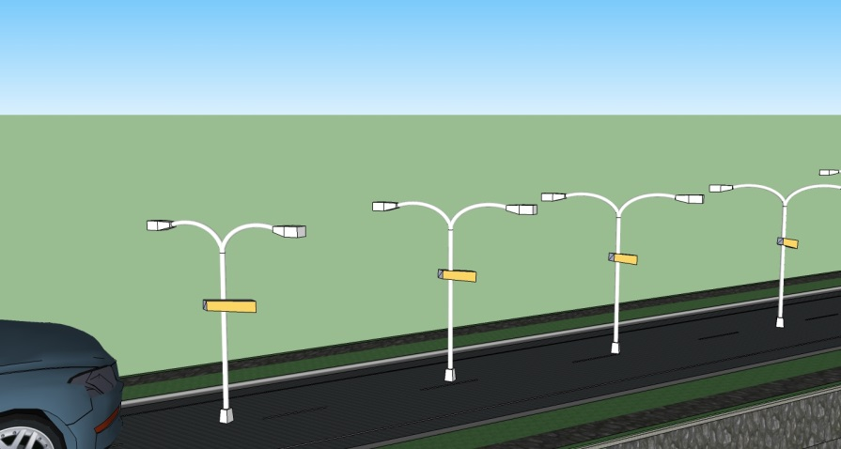
- 其他…(可自行補充增加內容)

